

第九届

全国大学生集成电路创新创业大赛

报告类型： 验证报告

参赛杯赛： 竞业达杯

作品名称： 基于RISC-V指令集的CPU

队伍编号： CICC0903062

团队名称： 逆舟冰箱小队

**目录**

1．验证平台说明 4

1.1 FPGA平台型号 4

1.2 下载/烧录工具版本 5

1.3上电与串口交互测试说明 5

2．测试用例说明 5

2.1指令程序例程 5

2.2上板运行流程说明 5

3．验证结果 6

3.1实验箱运行截图/照片 6

3.2孪生平台运行截图/照片 7

3.3验证结果总结说明 7

**快速预览简介**

本报告聚焦于第九届全国大学生集成电路创新创业大赛中“基于RISC-V指令集的CPU”项目的验证工作。项目团队“逆舟冰箱小队”利用竞业达孪生平台与JYD实验箱双平台，对CPU设计进行了全面验证，重点测试了杯赛企业方提供的JYD2025_Contest-Template测试用例。

验证过程中，团队通过IROM读取指令、DRAM作为存储模块，成功验证了CPU在不同工作时钟频率（50MHz、70MHz及135MHz）下的功能正确性与稳定性。验证结果通过LED显示✔形图案及数码管输出直观呈现，其中数码管左两位显示RV32I指令集测试通过条数（37条全部通过），右六位显示程序执行时间（单位为毫秒）。

竞业达孪生平台基于Xilinx Kintex-7系列FPGA构建，支持远程烧录与实时调试，提供了与实体设备相同的功能验证环境。JYD实验箱则以其硬件可靠性保障和实时交互体验为验证工作提供了坚实基础。双平台交叉验证机制有效消除了单平台系统性误差，确保了验证结果的准确性。

最终验证结果显示，在不同时钟频率下，CPU均能正常工作并成功跑通测试用例，验证了设计的正确性与稳定性。特别是在135MHz时钟频率下，CPU性能表现最佳，测试程序执行时间最短。

# 验证平台说明

## 1.1 FPGA平台型号

**竞业达孪生平台：**

孪生平台是基于Xilinx Kintex-7系列FPGA构建的远程验证系统，通过网络连接实现远程烧录与实时调试。该平台完整复现了JYD实验箱的硬件环境，支持与实体设备相同的功能验证。

**1. 核心硬件配置**

FPGA芯片：xc7k325tffg900-2

外设资源：32个可编程LED指示灯、8位数码管、64个拨码开关、8个按键以及其他常用外设接口

**2. 远程验证功能**

远程烧录：支持通过网络进行FPGA配置

实时监控：可远程查看外设状态和测试结果

调试支持：提供完整的验证环境

**3. 平台特点**

高效调试：提供完整的外设模拟环境、支持测试数据采集与分析

便捷操作：通过网络即可完成全部验证流程、可远程获取测试结果

该平台已成功支持本团队在多种工作频率下的全功能验证，其稳定的性能和便捷的远程操作特性，显著提升了验证效率。

**JYD实验箱：**

实验箱与孪生平台硬件一致，但是具有以下优势：

**1. 硬件可靠性保障**

物理信号完整性：实验箱提供真实的电路环境，信号传输特性（如时序抖动、信号衰减）与最终产品完全一致，避免虚拟平台可能存在的误差。

**2. 实时交互体验**

直接物理反馈：通过实体按键、拨码开关操作获得即时响应，LED数码管的显示效果无任何传输延迟（典型响应时间<1ms）。

本团队所有验证均通过双平台交叉验证，远程孪生平台与本地实验箱相互验证，确保硬件行为一致性，消除单平台系统性误差。

## 1.2 下载/烧录工具版本

使用Xilinx Vivado 2023.2 集成的Vivado Hardware Manager进行烧录

## 1.3上电与串口交互测试说明

在数字孪生平台上，通过串口收发LED、数码管、开关、按键信号，通过操作数字孪生平台配套程序上的外设即可被实时获取，回传到FPGA上。

# 测试用例说明

## 2.1指令程序例程

我们使用JYD2025_Contest-Template来进行测试对RV32I指令集的支持以及说明自研RV32I的CPU性能，这是由杯赛企业方提供的测试用例，通过IROM来读取需要执行的指令，并且DRAM作为存储模块读写，若其跑通测试用例，结果为LED显示✔形图案，否则LED显示×形图案，数码管最左两位显示RV32I指令集测试的通过条数，若完全通过为37条，右边六位数码管显示测试程序执行时间，单位为毫秒。

## 2.2上板运行流程说明

通过Vivado Hardware Manager对FPGA进行比特流烧录后，将会自行执行测试用例，通过外设实时显示测试结果。

# 验证结果

## 3.1实验箱运行截图/照片

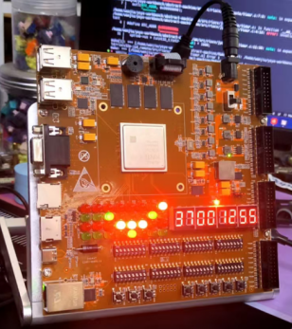

图1-在CPU工作时钟为50Mhz频率下的结果

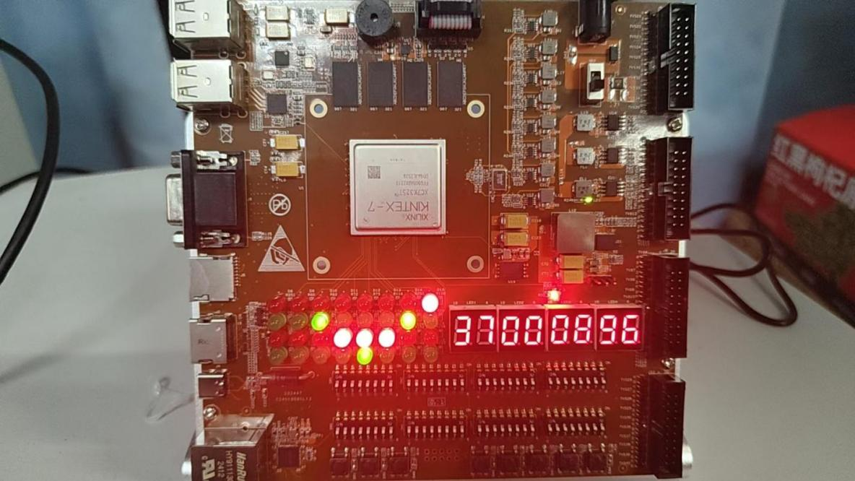

图2-在CPU工作时钟为70Mhz频率下的结果

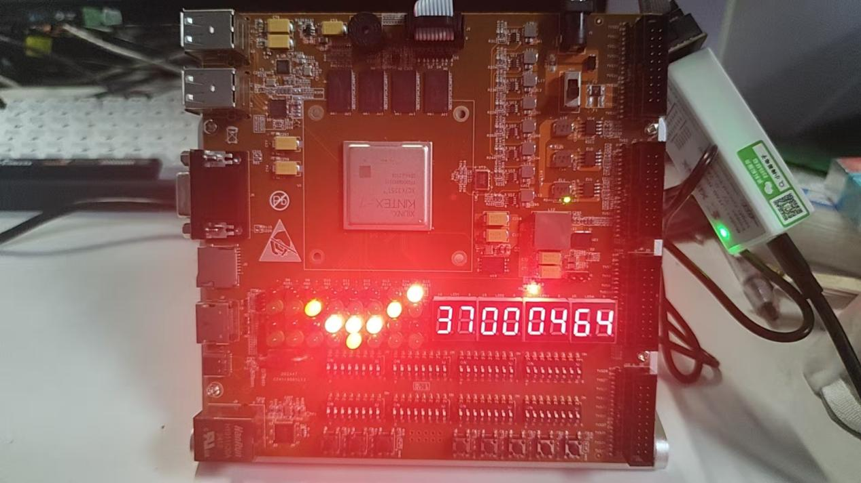

图3-在CPU工作时钟为135Mhz频率下的结果

## 3.2孪生平台运行截图/照片

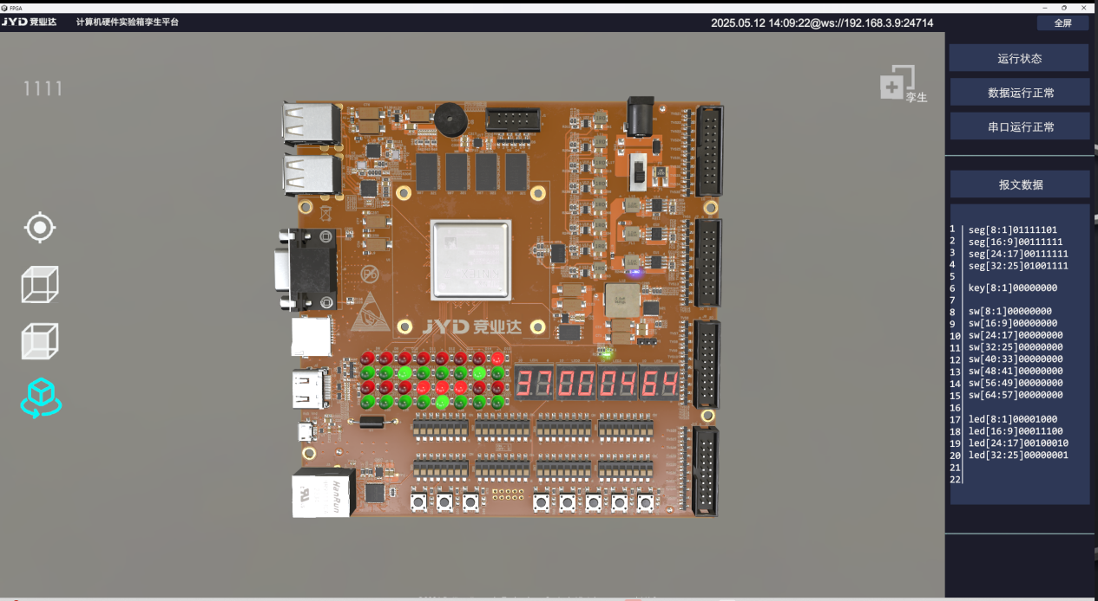

图4-在孪生平台上CPU工作时钟为135Mhz频率下的结果

## 3.3验证结果总结说明

可以看到在不同时钟频率下CPU均可正常工作，跑通测试用例，LED均显示✔形图案，并且跑通指令条数均为37条，而在135Mhz时钟下性能最佳，测试程序执行时间为464ms。